FAIDO

Baulandgrundstück von 10 267 m2

mit genehmigtem Projekt in ruhiger, sonniger Aussichtslage

………………………………..………………………………………………………………..…………..……………..…..……..……….

Terreno edificabile di 10 267 m2

tranquilla, soleggiata, bella vista e con progetto approvato

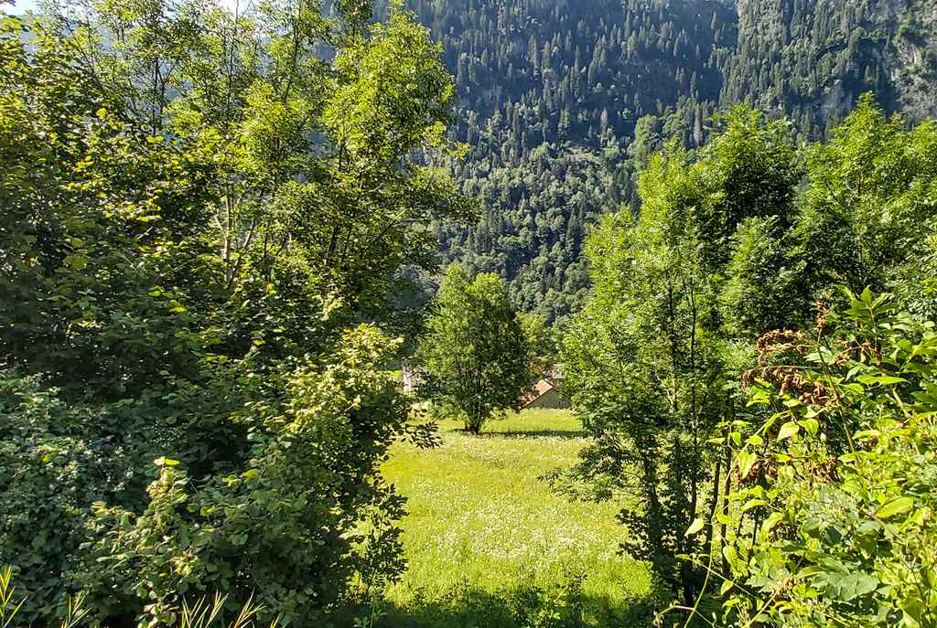

4180/3554

Fr. 2‘300‘000.—

Standort | Umgebung
Eckdaten | Ausstattung

Bodenfläche: ca. 10267 m²
Verwertungsindex: 30%
Beschäftigungsindex: 0,44
Grünfläche: 30%
Bereich: R2
Höhe bis zur Traufe: 7,50 m
Maximale Höhe am Grat: 9,50 m
Abstand der Grenze: 3 m
Dienstbarkeit: nein
Parken: ja

6760 Faido
Region: Leventina
Lage: ruhig und sonnig
Aussicht: herrlicher Panoramablick
Schulen: 1 km
Einkaufsmöglichkeiten: 1 km
öffentliche Verkehrsmittel: 500 m
Entfernung zur nächsten Stadt: 20 km
Autobahnentfernung: 4,5 km

Beschreibung

Dieses Baugrundstück von 10267 m2 befindet sich in sonniger Lage im Norden der Gemeinde Faido in Prato Maggiore, in der mittleren Leventina.

Das Grundstück befindet sich im R2-Bereich und hat eine Auslastung von 0,44 und eine Belegung von 30%. Die maximale Höhe beträgt 7,50 m bis zur Traufe und 9,50 m bis zum First. Das Grundstück ist mit allen Anschlüssen wie Wasser, Strom, Kanalisation und Zufahrt ausgestattet. Es gibt keine Diener. Eine schöne Aussicht erstreckt sich in Richtung Tal und Berge.

Es gibt ein genehmigtes Projekt zur Schaffung eines multifunktionalen Kerns, der sich durch das Vorhandensein eines Wohngebiets für Familien mit Ein- und Zweifamilienvillen, eines Wohngebiets mit Wohnungen mit Blick auf einen zentralen Platz und eines multifunktionalen Gewerbe- und Aggregationszentrums auszeichnet. Die Grundidee besteht darin, eine Synergie zwischen dem weitläufigen Wohngebiet und dem intensiven und öffentlichen Bereich zu schaffen. Ziel ist es, ein Wohngebiet und Dienstleistungen zu schaffen, die von den Bewohnern täglich und in großem Umfang von den Nutzern der angrenzenden Tourismusgebiete genutzt werden können.

Das Anwesen ist mit dem Auto gut zu erreichen. Die Autobahn A2 ist 5 Minuten entfernt. Die Bushaltestelle ist unter 250 m.

In Faido ist die Haltestelle der Bahn TILO, Interregio für Zürich/Basel und es gibt Schulen und mehrere Geschäfte (Migros, Coop, Denner, Apotheke und Macellaio) auch ganz in der Nähe ist ein Geschäft.

Highlights

- Strategische, ruhige, sehr sonnige Lage
- schöne Aussicht auf die umliegenden Berge
- Projekt zum Bau eines multifunktionalen Kerns genehmigt
- sehr gute Anbindung an öffentliche Verkehrsmittel / Autobahn

Ubicazione | Dintorni
Informazione sull’immobile

Superficie del terreno: ca. 10267 m2
Indice sfruttamento: 30%
Indice occupazione: 0,44
Superficie al verde: 30%
Zona: R2
Altezza alla gronda: 7,50 m
Altezza massima al colmo: 9,50 m
Distanza del confine: 3 m
Servitù: no
Posteggi: si

6760 Faido
Regione: Leventina
Posizione: tranquilla e soleggiata
Vista: magnifica vista panoramica
Scuole: 1 km
Possibilità d’acquisti: 1 km
trasporto pubblico: 500 m
Distanza città successiva: 20 km
Distanza autostrada: 4,5km

Descrizione dell’oggetto

Questo terreno edificabile di 10267 m2 si trova in posizione soleggiata del nord del comune di Faido a Prato Maggiore, nella media Leventina.

La parcella si trova in zona R2 e ha uno sfruttamento è 0,44 e l’occupazione 30 %. L’altezza massima è 7,50 m fino al grondo e 9,50 m fino al colmo. Il terreno è dotato di tutti gli allacciamenti quali acqua, corrente, canalizzazione ed accesso. Non ci sono servitù. Una bella vista si estende verso la valle e le montagne.

C’è un progetto approvato per realizzare un nucleo polifunzionale caratterizzato dalla presenza di un’area residenziale per famiglie con ville mono e bifamigliari, un’area residenziale con appartamenti affacciati su una piazza centrale ed un centro polifunzionale a carattere commerciale e di aggregazione. L’idea di principio è quella di creare una sinergia tra area estensiva residenziale ed area intensiva e pubblica. Obbiettivo è quello di creare un quartiere abitativo e di servizi usufruibili quotidianamente dai residenti ed ampia scala, dagli utenti delle zone turistiche limitrofe.

La proprietà è facilmente raggiungibile in macchina. L’autostrada A2 è a 5 minuti. La fermata del bus è sotto a 250 m.

A Faido è la fermata del treno TILO, Interregio per Zurigo/Basilea e ci sono scuole e diversi negozi (Migros, Coop, Denner, farmacia e Macellaio) anche molto vicino si trova un negozio.

Highlights

- Posizione strategica, tranquilla, molto soleggiata
- Bellissima vista sulle montagne circostanti
- Progetto approvato per realizzare un nucleo polifunzionale
- Ottimo collegamento mezzi pubblici/autostradale

Restaurantküche und Kellerräume cucina del ristorante e cantine

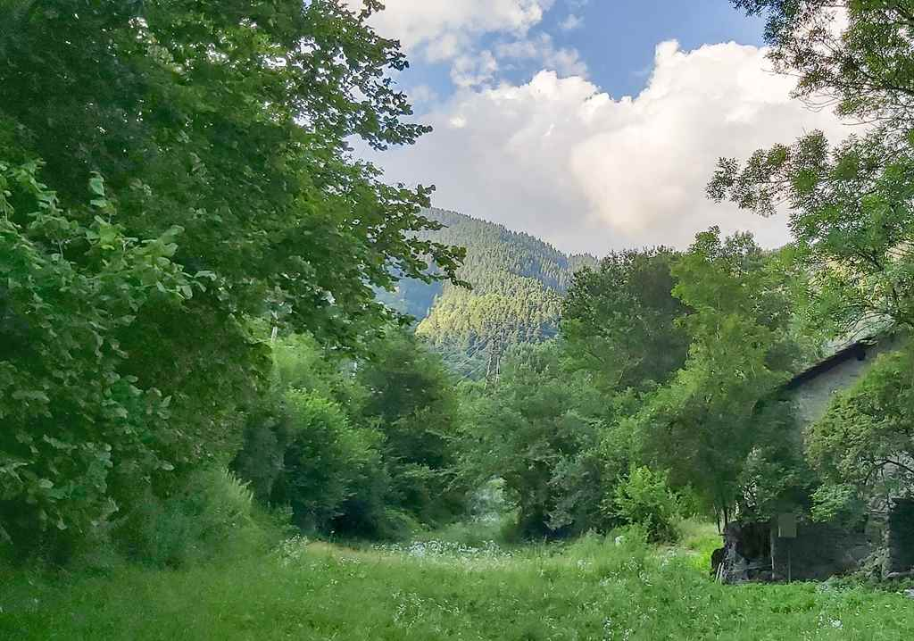
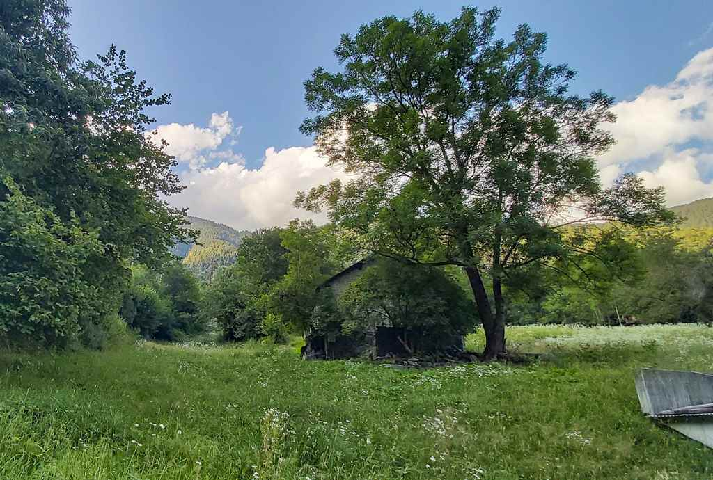

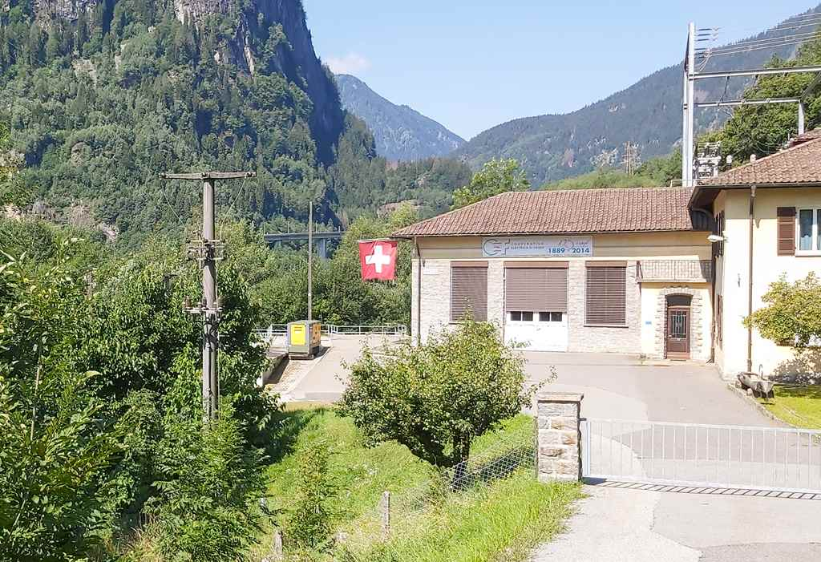
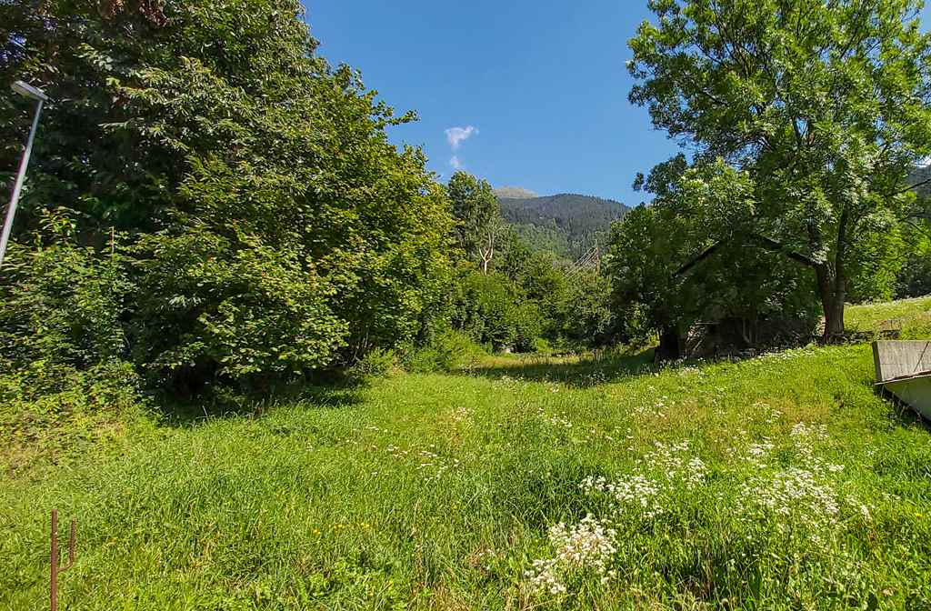

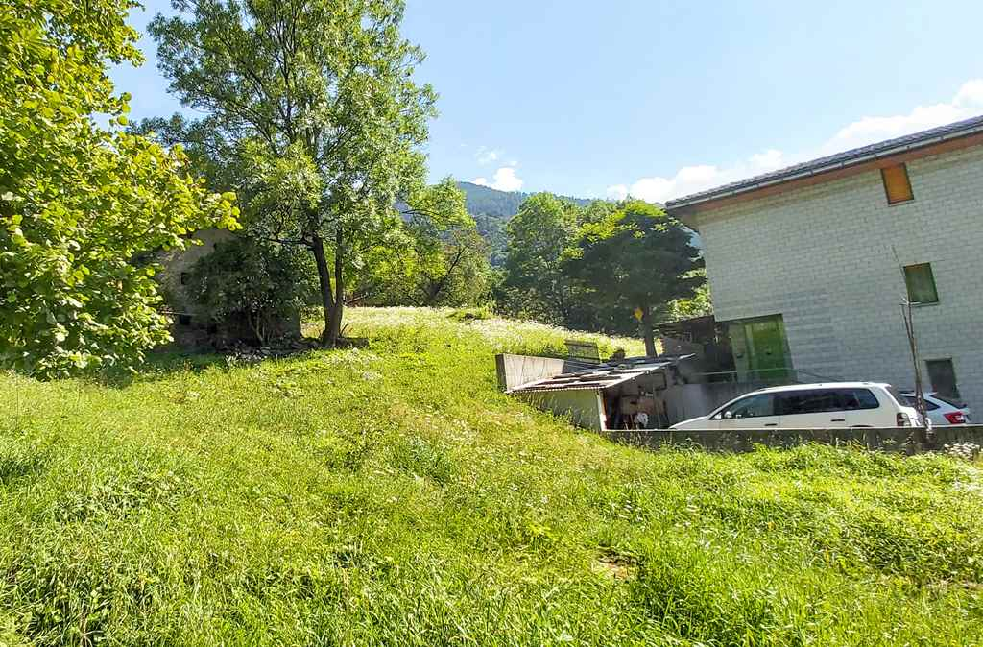
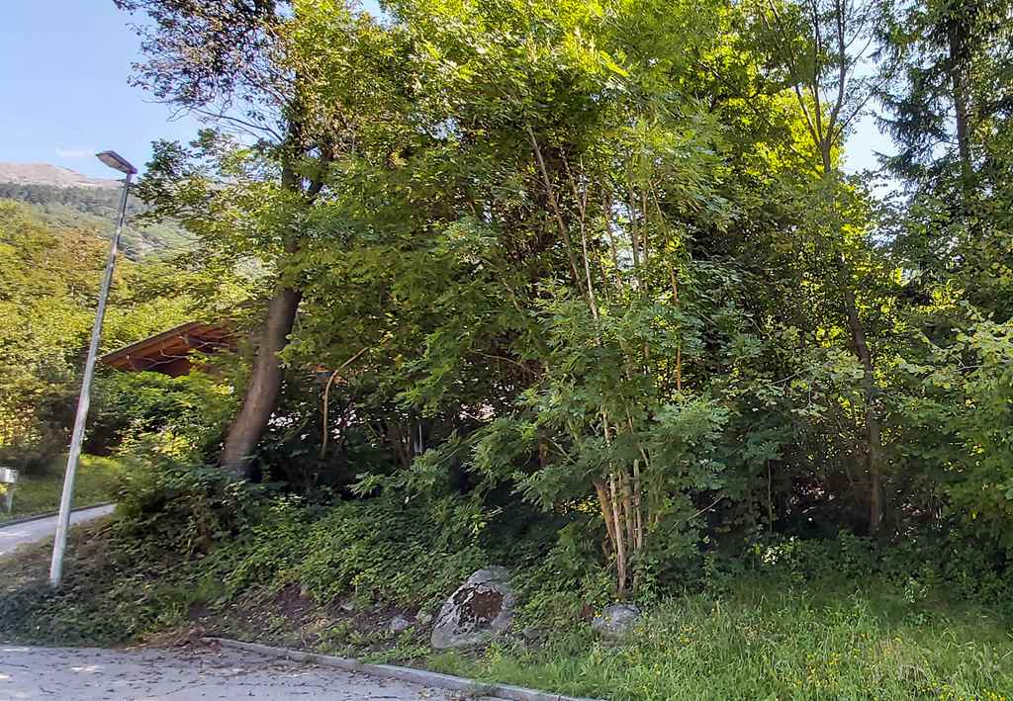

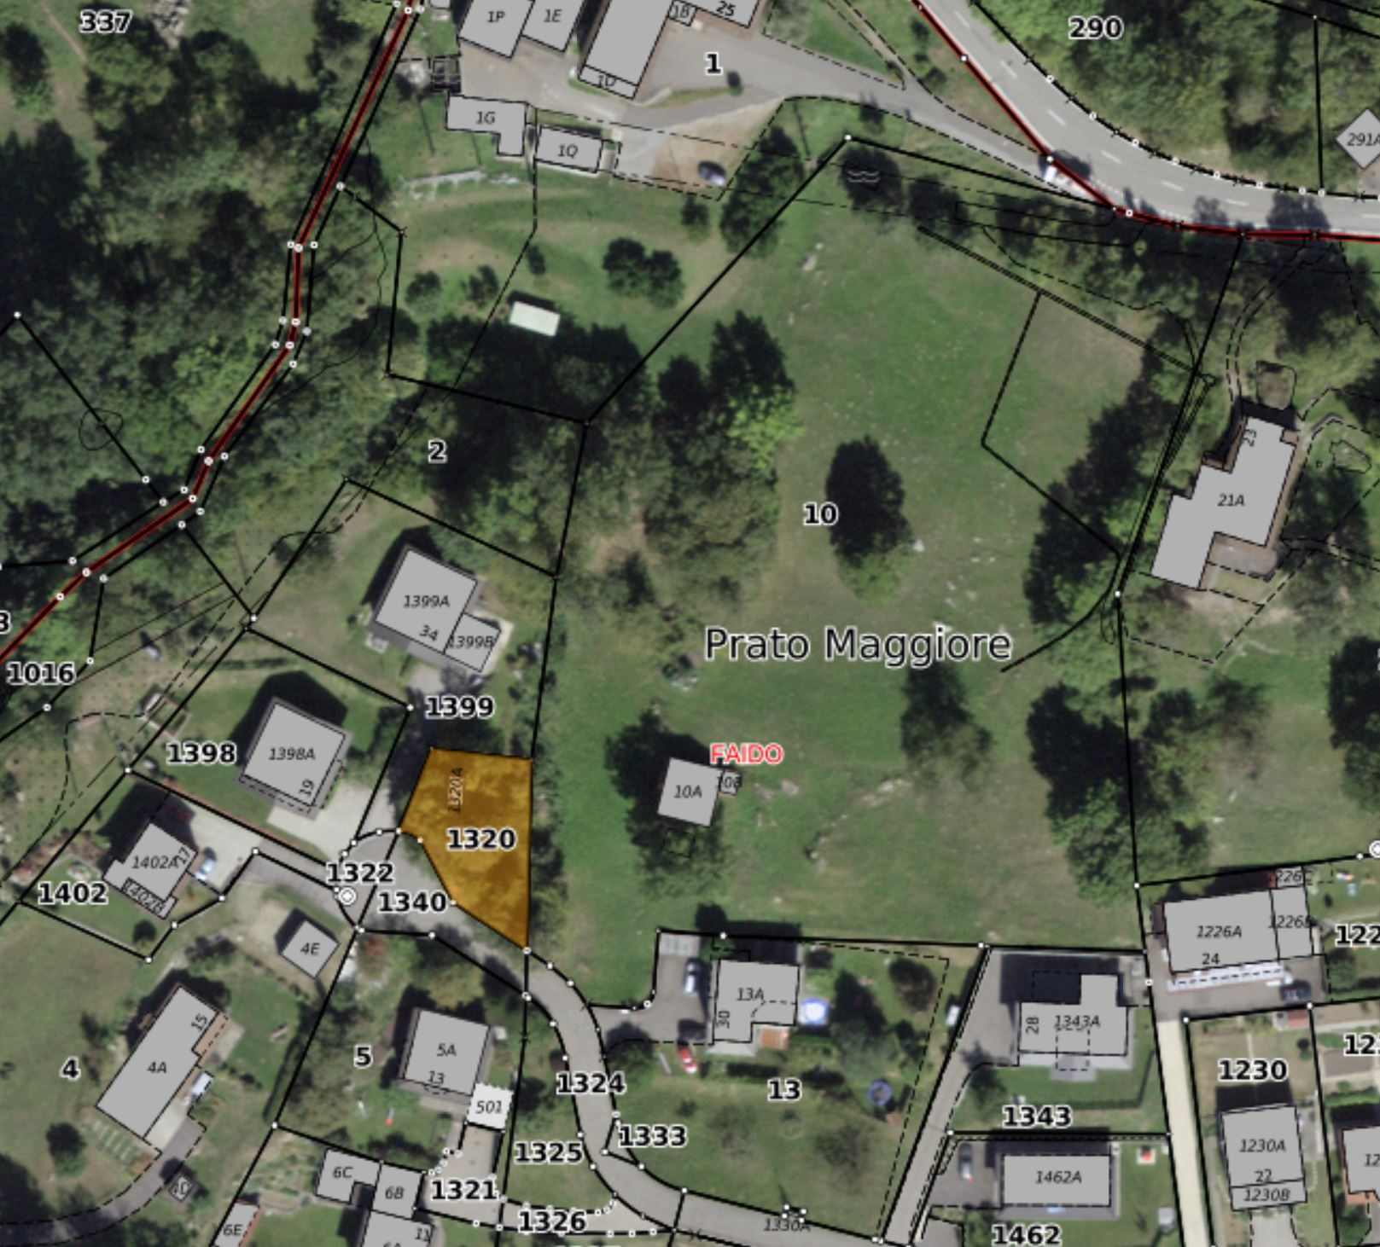

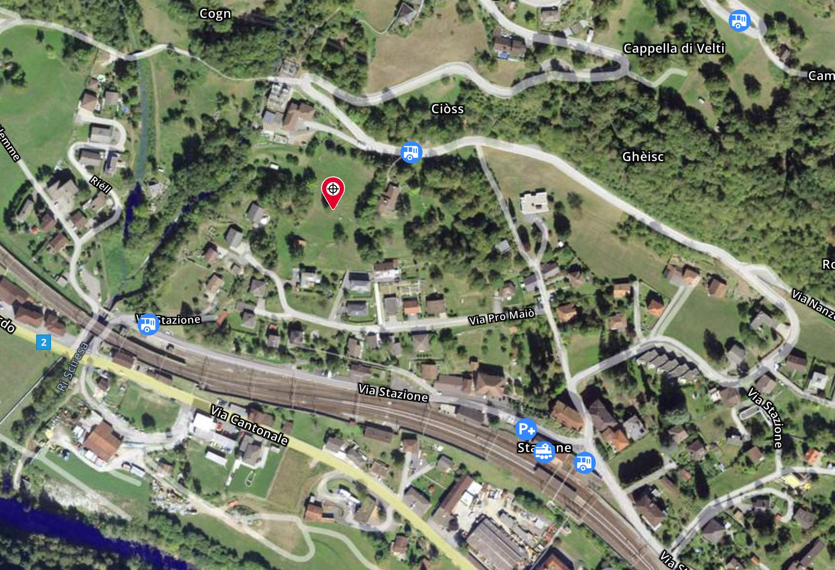

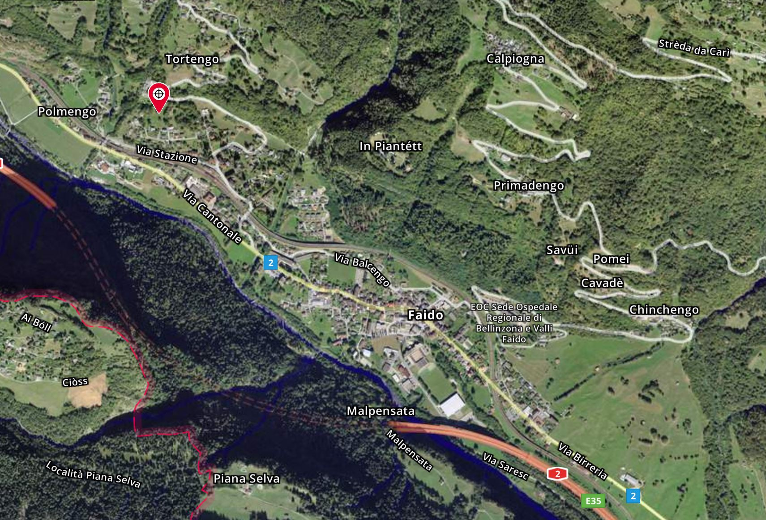

TICINO | Faido

